СОГЛАШЕНИЕ №___
о добровольном благотворительном сотрудничестве

г. Кемерово «___» __________ 2020 г.

Благотворительный фонд социальной поддержки и защиты детей, граждан и организаций в области медицины, образования, здорового образа жизни, а также попавших в трудную жизненную ситуацию «Счастье детям» (БФ «Счастье детям»), в лице Президента Кудашкиной Яны Анатольевны, действующей на основании Устава, именуемое в дальнейшем Фонд, с одной стороны, и ______________________________________________________________________________, в лице _________________________________________________________________, действующего на основании ___________________именуемое в дальнейшем Организация, с другой стороны, вместе именуемые Стороны, заключили настоящее соглашение о нижеследующем:
1. В соответствии с условиями настоящего соглашения Фонд и Организация договариваются о сотрудничестве в рамках благотворительной деятельности.
2. Сотрудничество в рамках данного соглашения предусматривает установку кубов фонда для сбора благотворительных пожертвований на территории ______________________________________________, расположенных по адресам:

№ | Название | Адрес
1
2
3
4
5
Стороны согласовали напольный вариант размещения кубов (Приложение №1 к Соглашению).

3. Благотворительные пожертвования направляются на благотворительную помощь в рамках Уставной деятельности фонда.
4. Выемка благотворительных пожертвований из куба производится представителями Фонда не реже чем 1 раза в 6 месяцев. Выемка благотворительных пожертвований производится только при предъявлении доверенности и паспорта представителями Фонда. Материальную ответственность за благотворительные пожертвования и за сам куб Организация не несет. Представители Фонда в присутствии представителя Организации после каждого вскрытия куба опечатывают его и составляют акт.
6. Собранные средства передаются Фонду, который оприходует их в установленном порядке.
7. Все изменения и дополнения к настоящему соглашению должны быть совершены в письменной форме и подписаны уполномоченными представителями Сторон.
8. Во всем остальном, что не урегулировано настоящим соглашением, Стороны руководствуются действующим законодательством РФ.
9. Настоящее соглашение вступает в силу с момента его подписания Сторонами и действует 3 года, если Стороны до окончания срока Соглашения не заявят о его расторжении, то Соглашение считается пролонгированным на следующий календарный год.
10. Настоящее соглашение может быть расторгнуто по взаимному согласию Сторон либо любой из Сторон в одностороннем порядке путем письменного уведомления другой Стороны за 14 рабочих дней до предполагаемой даты расторжения.
11. Настоящее соглашение составлено в двух экземплярах, по одному для каждой из Сторон, имеющих равную юридическую силу.

Юридические адреса и реквизиты сторон:

Фонд | Организация
БФ «Счастье детям»  ИНН 4205997009 КПП 420501001  ОГРН 1134200001484  Адрес местонахождения:  650040, г.Кемерово, ул. Баумана, 55.  Расч./счет: 40703810926000099216  Отделение № 8615 Сбербанка России г. Кемерово  Корр./счет: 30101810200000000612  БИК: 043207612  Президент  ________________ /Я. А. Кудашкина/  М.п. | ИНН ____________ КПП ______________  Адрес: _______________________________  Расч./счет: _________________________  ______________________________________  Корр./счет:___________________________  БИК: _________________________  _______________________/_____________/  М.п.

Приложение №1
К Соглашению №__________ от «___» _________ 20___г.

Кубы для сбора пожертвований
Благотворительного фонда «Счастье детям»

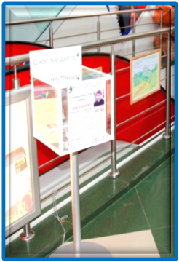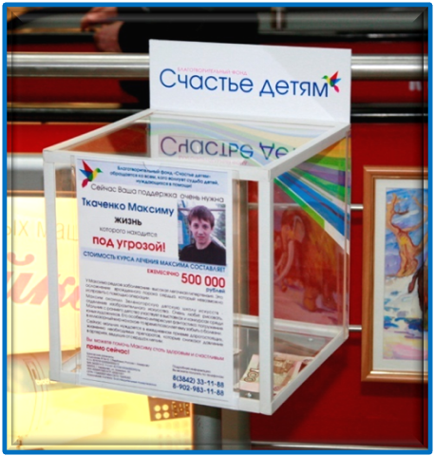
Куб напольный изготовлен из оргстекла, на ящике устанавливаются 1 пломба благотворительного фонда «Счастье детям» и замок. Имеется так же цепочка для фиксации куба непосредственно на месте установки. На передней панели размещён карман, в котором размещается информация, о детях которым на данный момент необходима помощь. Размеры напольного куба 300*300*300 мм (высота подставки 70 см.).
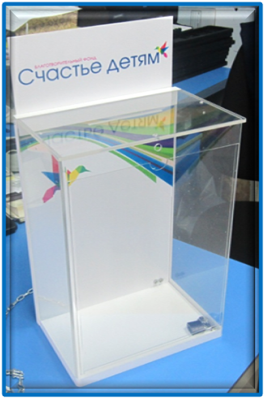
Куб настольный изготовлен из оргстекла, на ящике устанавливаются 2 пломбы благотворительного фонда «Счастье детям» и замок. Имеется так же цепочка для фиксации куба непосредственно на месте установки. На передней панели размещён карман, в котором размещается информация, о детях которым на данный момент необходима помощь. Размеры настольного куба 350*210*150 мм.
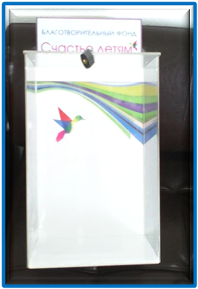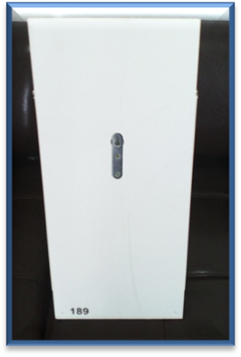
Куб настенный изготовлен из оргстекла, на ящике устанавливаются 2 пломбы благотворительного фонда «Счастье детям» и замок. На задней панели имеется отверстие для шурупа, чтобы повесить куб на стену. На передней панели размещён карман, в котором размещается информация, о детях которым на данный момент необходима помощь. Размеры настенного куба – 350*210*150мм.

Контактное лицо:

Менеджер фонда Белоусова Ксения
8-(3842) 33-11-88, 8 902-983-11-88

